Srednja škola Zabok

Rujan, 2019.

Izviješće s „Kuharskog kupa Slavko Večerić“ održanog 27. i 28. Rujna u Pregradi

I ove godine su učenici Srednje škole Zabok sudjelovali na natjecanju četvrtog kola, 14. po redu kuharskog kupa pod nazivom „Kuharski kup Slavka Večerića“u Pregradi. Srednju školu Zabok predstavljali su učenici 2. Ub razreda Lovro Novina i Karlo Šoštarić, koji su rame uz rame s profesionalnim kuharima renomiranih Hrvatskih restorana pripremali delicije iz zadanih namirnica.
Kuharski kup Slavko Večerić održava se drugu godinu za redom u sklopu 49. lokalno-tradicijske manifestacije „Branje grojzdja“ s ciljem očuvanja tradicionalnih običaja Hrvatskog zagorja. Manifestacija je popraćena bogatim kulturnim i zabavnim sadržajima, a održavanje Kuharskog kupa upotpunjuje manifestaciju u segmentu gastronomije.
Zadatak ovogodišnjeg natjecanja bio je pripremiti hladnu platu od svinjskog filea i čvaraka, toplo glavno jelo od purećih prsiju i vrganja te desert od buče, krušaka i grožđa. Učenici su za pripremanje toplog glavnog jela osvojili šesto mjesto i pohvalu stručnog žirija.

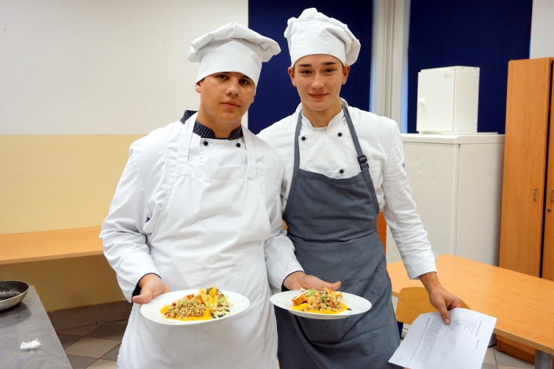 | 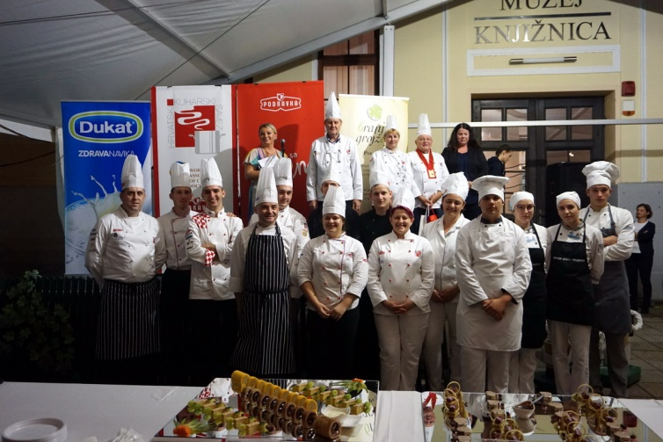
Učenici 2. Ub Karlo Šoštarić i Lovro Novina

